1.在服务器建立OTA工作目录
mkdir ~/OTA
2.在主工作目录下创建OtaManifast.xml 和index.php配置文件，用户机器会向服务器请求OtaManifast.xml文件，根据OtaManifast.xml中的配置情况，判断该产品是否需要升级。
3.OtaManifast.xml配置文件写法说明,这里以千寻盒子Q-BOX02 为例进行说明:
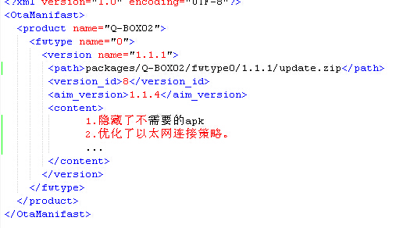
product定义产品名称为Q-BOX02，
fwtype 为物料版本，
version为固件版本
path 为OTA固件包地址的相对路径，
aim_version为升级的目标版本，
content为固件更新的信息，
version_id为固件的内部版本
注：一个产品可能对应多个物料版本，按物料版本来检索对应的ota升级包

4. 每个产品各个版本对应的升级包可以放在主工作目录下任意位置，只要OtaManifast.xml指定好相对路径即可。
5.以下是上面配置的文件结构：
OTA/
├── OtaManifast.xml
└── packages
├── Q-BOX02
│ └── fwtype0
│ └── 1.1.1
│ └── update.zip
6.在把OtaManifast.xml和ota升级包放到服务器时，记得修改权限为全可读。

